Rapport Bug Module achat

- Champ site et type d’achat ne sont pas modifiable
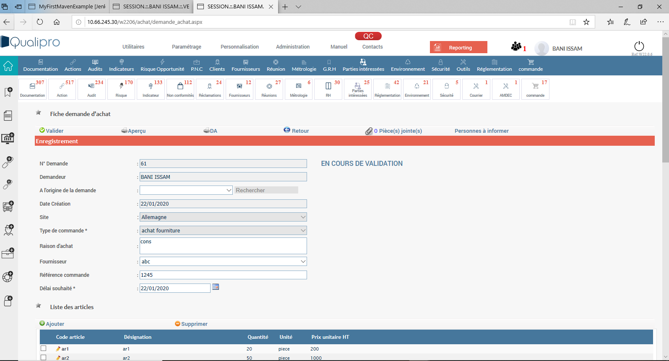
- Ajout d’un site au niveau du module GRH
- Impossible d’afficher le site dans le paramétrage type d’achat (Site vienne)

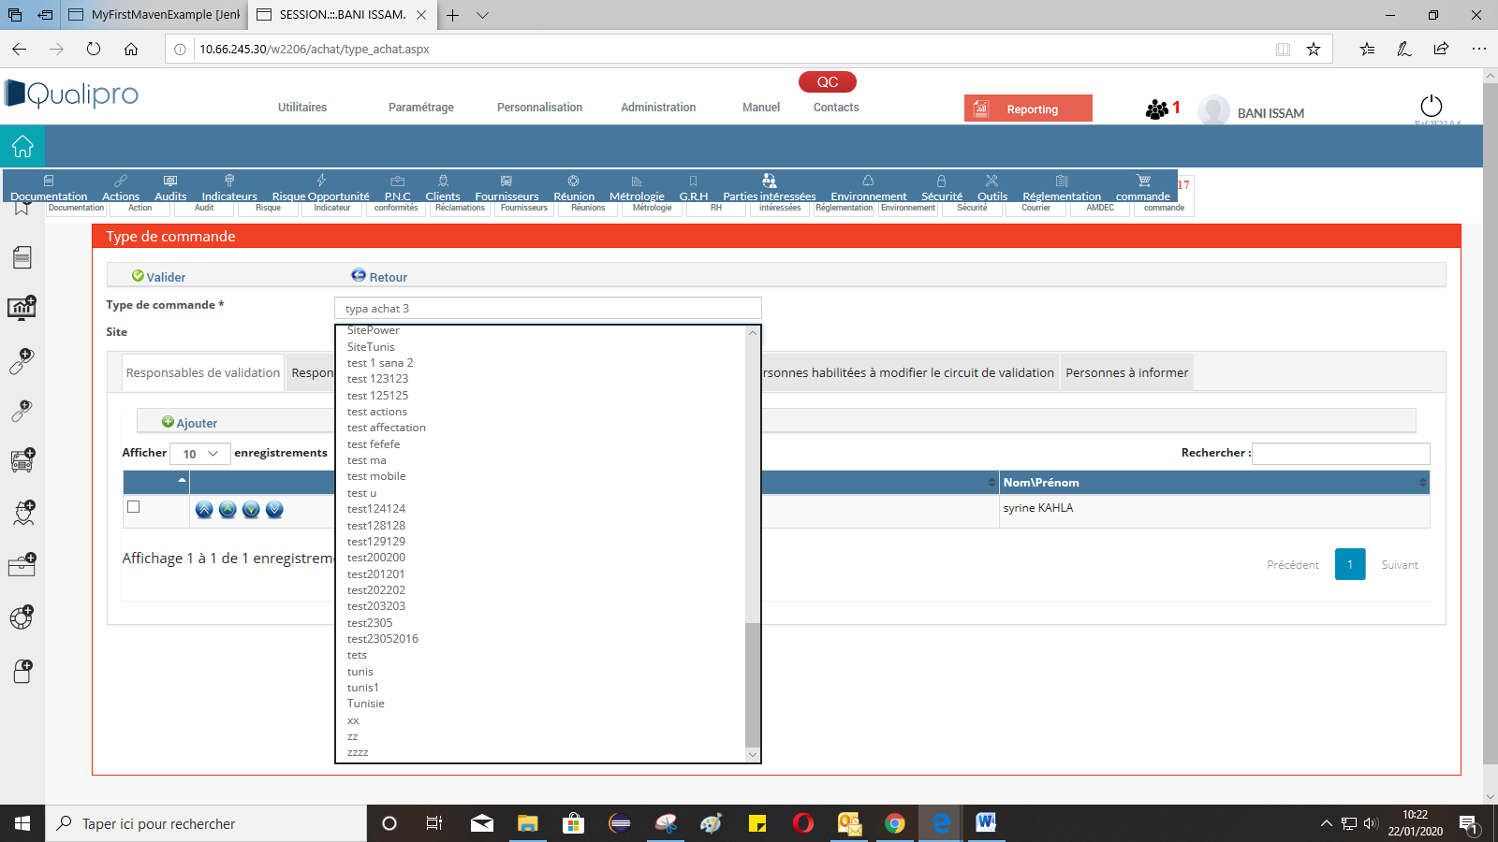

- Lors de validation du bon de commande : j’ai rempli les champs, j’ai coché bon de commande validé, j’ai ajouté n article puis finalement j’ai validé → Statut n’est pas modifié
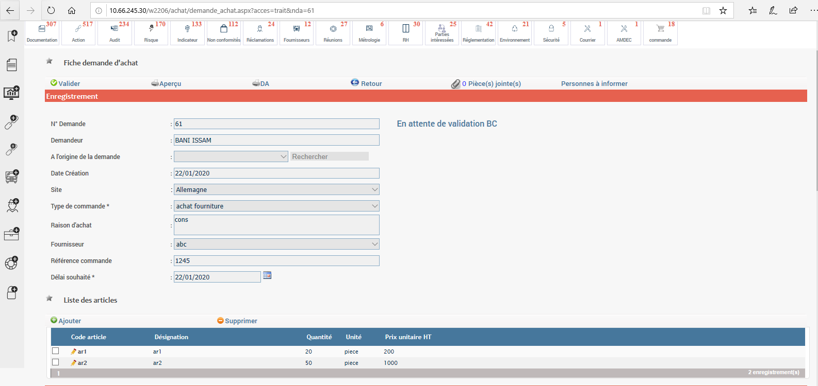

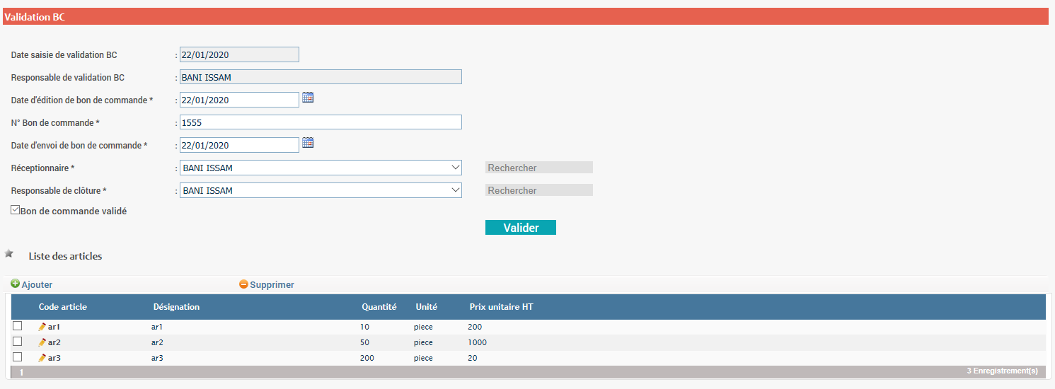

- J’ai créé une fiche demande d’achat puis j’ai modifié le circuit ( supprimer des responsable (nada et syrine) et ajouter manel ) → la fiche n’est plus dans l’agenda de issam)
